
课程设计（论文）任务书

软件学院 学 院 软件工程 专 业 三 班
一、课程设计(论文)题目 学生宿舍管理系统设计与实现-设计登录和学生模块
二、课程设计(论文)工作自 2020 年 6 月 22 日起至 2020 年 7 月 3 日止
三、课程设计(论文) 地点: 图书馆
四、课程设计(论文)内容要求：
1．本课程设计的目的
（1）能够从数理科学和软件科学的角度，对软件项目要解决的问题进行分析，设计功能需求、建立需求模型，完成数据结构和算法的设计，达到适当的正确性和可用性的要求，最终获得有效结论。
（2）在软件系统设计与开发过程中具有创新态度和意识。
（3）能够对测试数据和结果进行分析和解释，验证系统设计的正确性和实用性。并得到合理有效的结论。
（4）能选择恰当的软件体系架构和设计模式、开发框架和开发工具，在特定资源需求下，完成系统设计与开发。
（5）具备良好的口头沟通和书面表达的能力，能准确陈述和表达自己的观点，能够撰写专业文档，与业界同行及社会公众进行沟通和交流。
2．课程设计的任务及要求
1）基本要求：
（1）对系统进行功能需求分析、总体设计、数据库设计、详细设计等
（2）确定系统功能模块、UI设计及数据库表；
（3）选择合适的IDE作为开发工具，针对不同的后台开发例如jsp、php、python、nodejs等搭建WEB开发环境、部署服务器软件和数据库软件；
（4）个人或小组完成系统（小组内同学必须独立完成各自的功能）；

2）创新要求：
在基本要求达到后，可进行创新设计，如细节美化、界面友好调整、新技术的使用。
3）课程设计论文编写要求
（1）要按照书稿的规格打印与写课程设计论文；
（2）论文包括目录、绪论、正文、小结、参考文献、附录等；
（3）课程设计论文装订按学校的统一要求完成；

4）课程设计进度安排
内容 天数 地点
构思及收集资料 2 图书馆
编码与调试 5 实验室
撰写报告 3 图书馆、实验室

学生签名： 杨子贤

2020 年 7 月 3 日

课程设计(论文)评审意见
（1）设计报告（30分）：优（ ）、良（ ）、中（ ）、一般（ ）、差（ ）；
（2）功能设计（30分）：优（ ）、良（ ）、中（ ）、一般（ ）、差（ ）；
（3）创新设计（10分）：优（ ）、良（ ）、中（ ）、一般（ ）、差（ ）；
（4）编码调试（20分）：优（ ）、良（ ）、中（ ）、一般（ ）、差（ ）；
（5）界面设计（10分）：优（ ）、良（ ）、中（ ）、一般（ ）、差（ ）；
（6）格式规范性及考勤是否降等级：是（ ）、否（ ）

评阅人： 职称： 讲师

2020年 7 月 3 日

目录
1 绪论 1
1.1 课题背景及现状 1
1.2 开发工具及技术介绍 1
2 功能需求 2
2.1 系统功能描述 2
2.2 功能需求 2
2.2.1 系统管理员模块 2
2.2.2 宿舍管理员模块 9
2.2.3 学生模块 12
3 总体设计
3.1 系统功能结构设计 15
3.2 系统总体架构设计 15
4 数据库设计 17
4.1 数据库 E-R 图 17
4.2 数据库物理结构 18
4.2.1 系统管理员表（amdin） 18
4.2.2 宿舍管理员表（dormmanager） 18
4.2.3 学生管理表（student） 18
4.2.4 宿舍楼表（t_dormbuild） 19
4.2.5 学生登记表（record） 19
5 详细设计 20
5.1 系统主要功能模块介绍 20
5.2 系统功能设计 20
5.2.1 系统管理员登录模块 21
5.2.2 宿舍管理员登录模块 22
5.2.3 学生登录模块 23
5.2.4 修改个人信息模块 24
5.2.5 查看信息模块 26
6 创新设计 28
6.1 创新设计描述及意义 29
6.2 创新设计效果图或效果描述 30
6.3 创新设计中的核心代码说明 31
7 小结 32
参考文献 33

1 绪论

1.1 课题背景及现状
管理信息系统在现代社会已深入到各行各业，由于计算机技术的迅速发展和普及，信息管理系统事实上已成为计算机管理信息系统，大学生宿舍管理系统就是一个典型的管理信息系统，它可以让宿舍管理工作变得更轻松。
本系统实现系统维护、宿舍管理、学生管理、宿舍分配、信息查询等必须的功能，其操作简单，界面友好，运行比较稳定，适用于大学院校大学生宿舍管理。采用计算机来管理宿舍和学生的信息，大大提高查询的速度，节约人力和物力资源，达到预期的要求。

1.2 开发工具及技术介绍
①开发工具：
Eclipse：是一个开放源代码的、基于Java的可扩展开发平台。就其本身而言，它只是一个框架和一组服务，用于通过插件组件构建开发环境。
Mysql：是按照数据结构来组织、存储和管理数据的仓库。每个数据库都有一个或多个不同的 API 用于创建，访问，管理，搜索和复制所保存的数据
②运用的技术：
Jsp：是部署于网络服务器上，可以响应客户端发送的请求，并根据请求内容动态地生成HTML、XML或其他格式文档的Web网页，然后返回给请求者。
Html：超文本标记语言，是一种用于创建网页的标准标记语言。可以使用 HTML 来建立自己的 WEB 站点，HTML 运行在浏览器上，由浏览器来解析。
Js：它是作为开发Web页面的脚本语言，也被用到了很多非浏览器环境中，JavaScript 基于原型编程、多范式的动态脚本语言。
XML：指可扩展标记语言，被设计用来传输和存储数据。

2. 功能需求

2.1 系统功能描述
①系统管理：
系统管理员可以对宿舍管理员、学生和宿舍楼进行管理，即进行信息增加，信息删除，信息查询，信息修改。另外，可以对学生的晚归记录进行登记，并且系统管理员可以进行自我的密码修改。
②宿舍管理：
宿舍管理员可查看自己管辖宿舍楼的学生信息，并进行学生的晚归记录，也可以进行自我的密码修改
③学生管理：
学生可以登录查看个人信息和晚归信息，也可以进行自我的信息修改

2.2 功能需求

2.2.1 系统管理模块
用例图：
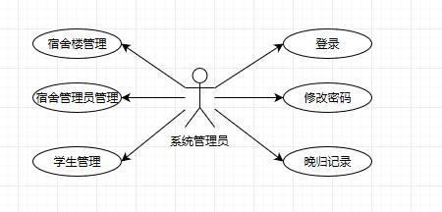
2.2.1-1系统管理模块用例图

功能编号 | M01
功能名称 | 登录
适用角色 | 系统管理员，宿舍管理员，学生
功能描述 | 用户输入用户名和密码，点击登录按钮
从何处开始 | 点击登录按钮开始
以何结束 | 登录成功结束
输入 | 输入账号和密码
过程描述 | 前端将编号和密码发送给服务器，服务器程序接收到并调用登录方法，从数据库查询到该管理员信息并响应到前端
输出 | 登录成功或者无法登录
约束条件 | 账号和密码同时正确才能登录
相关业务规则 | 账号和密码同时正确匹配才能登录
异常描述 | 暂无异常
用例规约：

流程图：
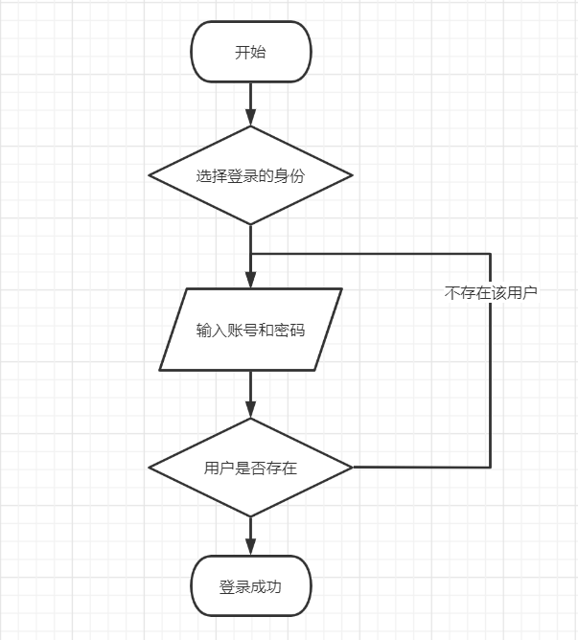
2.2.1-2登录流程图

用例规约：
功能编号 | M02
功能名称 | 宿舍管理员管理
适用角色 | 系统管理员
功能描述 | 可以对宿舍管理员修改信息或者删除宿舍管理员
从何处开始 | 点击修改或者删除按钮开始
以何结束 | 保存修改或者退出结束
输入 | 宿舍管理员的信息
过程描述 | 前端将该信息发送给服务器，服务器程序接收到并将其插入到信息表中
输出 | 修改成功或者删除成功或者返回
约束条件 | 信息正确即可
相关业务规则 | 信息正确即可
异常描述 | 暂无异常

流程图：
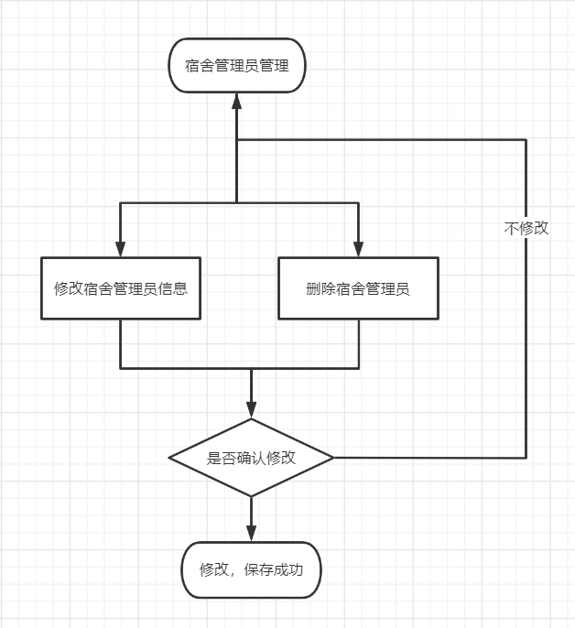
2.2.1-3宿舍管理员管理流程图
用例规约：

功能编号 | M03
功能名称 | 学生管理
适用角色 | 系统管理员
功能描述 | 可以对学生修改信息或者删除学生
从何处开始 | 点击修改或者删除按钮开始
以何结束 | 保存修改或者退出结束
输入 | 学生的信息
过程描述 | 前端将该信息发送给服务器，服务器程序接收到并将其插入到信息表中
输出 | 修改成功或者删除成功或者返回
约束条件 | 信息正确即可
相关业务规则 | 信息正确即可
异常描述 | 暂无异常

流程图：
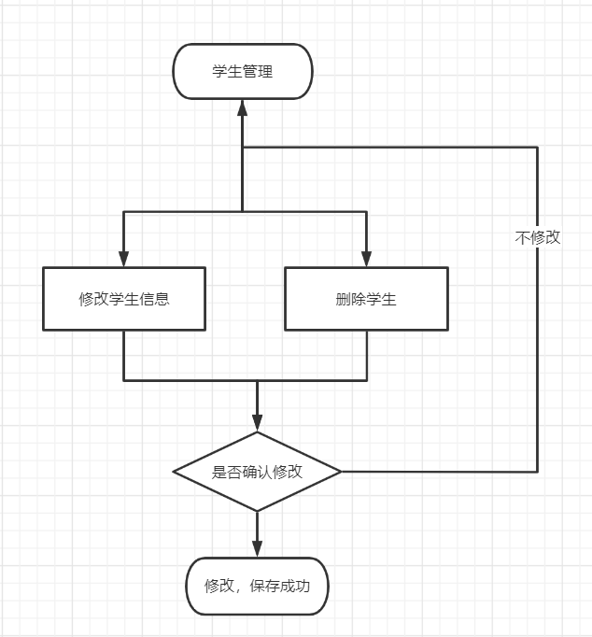
2.2.1-4学生管理流程图
用例规约：

功能编号 | M04
功能名称 | 宿舍楼管理
适用角色 | 系统管理员
功能描述 | 可以对宿舍楼修改信息或者删除宿舍楼或者删除该楼的宿管
从何处开始 | 点击修改或者删除按钮开始
以何结束 | 保存修改或者退出结束
输入 | 宿舍楼的信息
过程描述 | 前端将该信息发送给服务器，服务器程序接收到并将其插入到信息表中
输出 | 修改成功或者删除成功或者返回
约束条件 | 信息正确即可
相关业务规则 | 信息正确即可
异常描述 | 暂无异常

流程图：
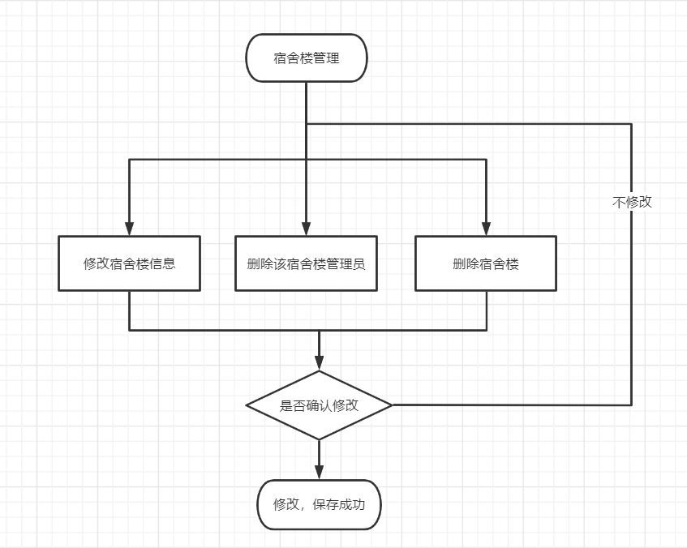
2.2.1-5宿舍楼管理流程图
用例规约：

功能编号 | M05
功能名称 | 晚归记录
适用角色 | 系统管理员
功能描述 | 可以对晚归记录删除
从何处开始 | 点击删除按钮开始
以何结束 | 保存修改或者退出结束
输入 | /
过程描述 | 前端将该信息发送给服务器，服务器程序接收到并将其插入到信息表中
输出 | 删除成功或者返回
约束条件 | /
相关业务规则 | /
异常描述 | 暂无异常

流程图：
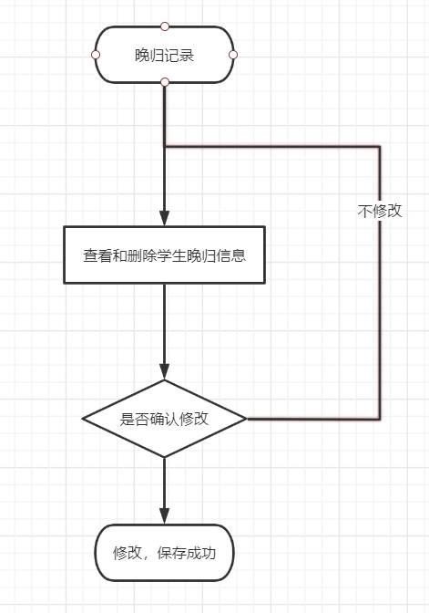
2.2.1-6晚归记录流程图
用例规约：
功能编号 | M06
功能名称 | 修改密码
适用角色 | 系统管理员，宿舍管理员，学生
功能描述 | 修改登录的密码
从何处开始 | 点击修改按钮开始
以何结束 | 修改成功结束
输入 | 输入原密码和新密码和再次重复输入新密码
过程描述 | 前端将编号和密码发送给服务器，服务器程序接收到并调用登录方法，从数据库查询到该管理员信息并响应到前端
输出 | 修改成功
约束条件 | 新密码和重复输入新密码同时相同才能修改成功
相关业务规则 | 新密码和重复输入新密码同时相同才能修改成功
异常描述 | 暂无异常

用例规约：
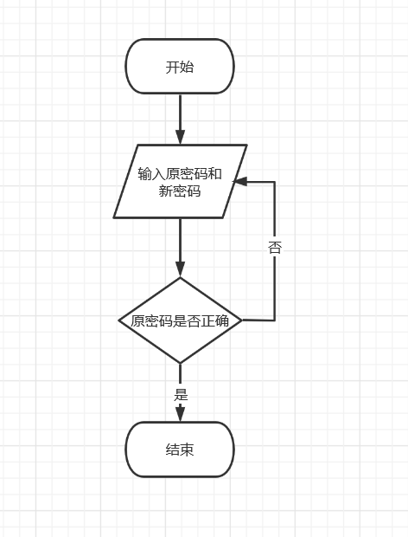
2.2.1-7修改密码流程图

2.2.2 宿舍管理员模块
用例图：
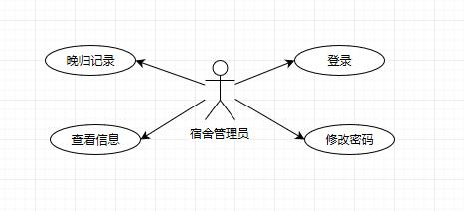

2.2.2-1宿舍管理员模块用例图

用例规约：
功能编号 | M01
功能名称 | 晚归记录
适用角色 | 宿舍管理员
功能描述 | 宿舍管理员修改或者增加晚归记录
从何处开始 | 从点击晚归记录按钮开始
以何结束 | 以保存修改信息结束
输入 | 输入电话号码，用户名，设置密码，填写地址
过程描述 | 宿舍管理员填写晚归记录信息，提交后台，后台将更新的晚归记录信息插入到数据库，并返回最新信息到前台宿舍管理员页面。
输出 | 修改后的晚归记录
约束条件 | 不能修改学生姓名，其他输入正确即可
相关业务规则 | 只有宿舍管理员才能进行操作
异常描述 | 暂无异常

流程图：
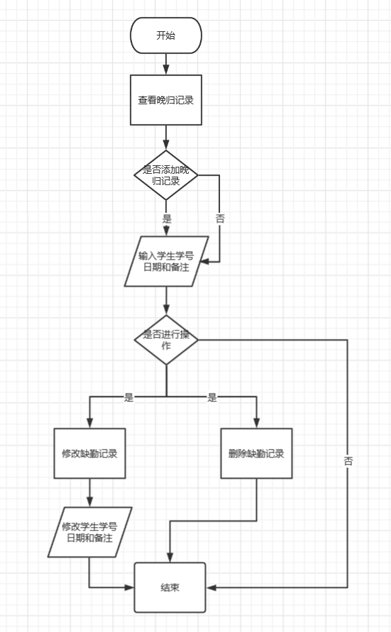
2.2.2-2晚归记录流程图
用例规约：
功能编号 | M02
功能名称 | 查看信息
适用角色 | 宿舍管理员
功能描述 | 点击增加学生晚归按钮，宿舍管理员输入学号和日期备注，完善修改信息后保存
从何处开始 | 从点击查看信息按钮开始
以何结束 | 添加晚归信息后结束
输入 | 输入学生的学号和日期备注
过程描述 | 宿舍管理员对学生信息查看，对学生的晚归记录进行更新（在页面增加晚归记录）填写好学生信息后发送到数据库，数据库保存后返回到前端页面。
输出 | 学生的信息
约束条件 | 输入正确信息即可
相关业务规则 | 只有宿舍管理员才可以查看
异常描述 | 暂无异常

流程图：
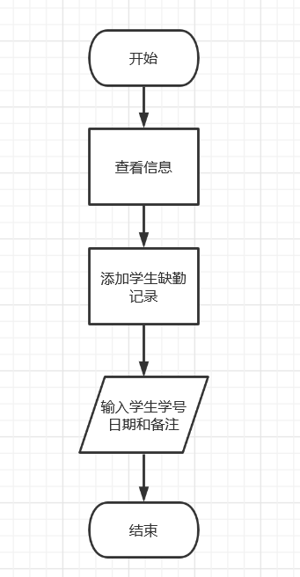
2.2.2-3晚归记录流程图

2.2.3 学生模块
用例图：
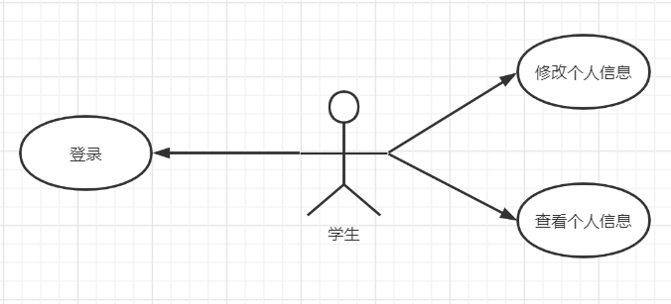

2.2.3-1学生模块用例图

用例规约：
功能编号 | M01
功能名称 | 查看个人信息
适用角色 | 学生
功能描述 | 点击个人信息按钮，可以查看个人信息。
从何处开始 | 从点击查看信息按钮开始
以何结束 | 学生查看信息结束
输入 | /
过程描述 | 宿舍管理员对学生信息查看，对学生的晚归记录进行更新（在页面增加晚归记录）填写好学生信息后发送到数据库，数据库保存后返回到前端页面。
输出 | 学生的信息
约束条件 | 正确信息即可
相关业务规则 | /
异常描述 | 暂无异常

流程图：
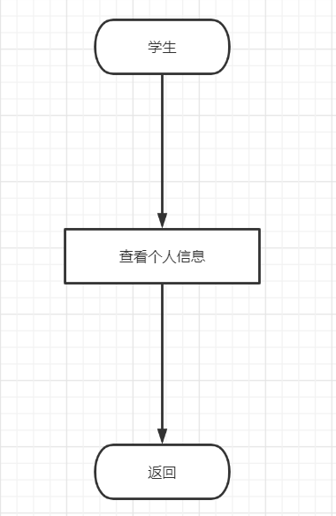
2.2.3-2查看个人信息流程图
用例规约：
功能编号 | M02
功能名称 | 修改个人信息
适用角色 | 学生
功能描述 | 点击修改个人信息按钮，可以修改信息。
从何处开始 | 从点击修改个人信息按钮开始
以何结束 | 学生查看信息结束
输入 | 输入要修改的信息
过程描述 | 输入新的信息，学生的个人信息进行更新，填写好学生信息后发送到数据库，数据库保存后返回到前端页面。
输出 | 学生的信息
约束条件 | 输入正确信息即可
相关业务规则 | 只有学生可以修改自己的个人信息
异常描述 | 暂无异常

流程图：
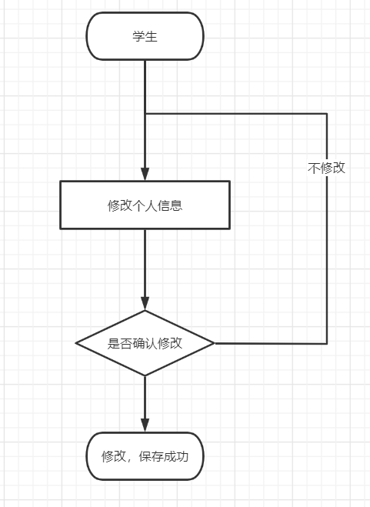
2.2.3-3修改个人信息流程图
3 总体设计

3.1 系统功能结构设计
系统功能结构图如下：
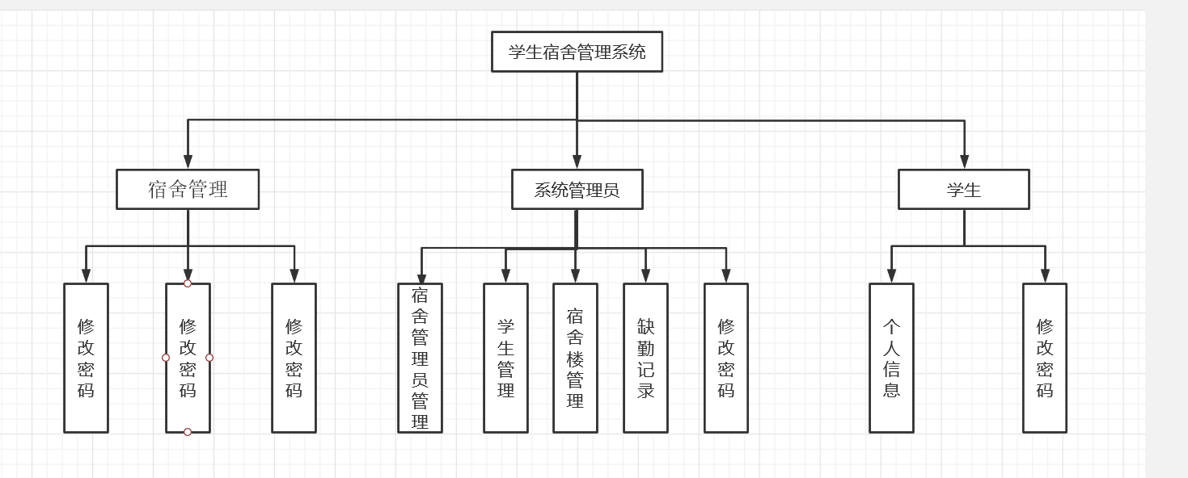
图3.1-1 系统功能结构图

3.2 系统总体架构设计
表示层：
主要是B/S信息系统中的Wed浏览页面。作为Wed浏览页面，表示层的主要功能是实现系统数据的传入与输出，在此过程中不需要借助逻辑判断操作就可以将数据传送到系统中进行数据处理，处理后会将处理结果反馈到表示层中实现用户界面功能，将用户的需求传达和反馈，并用业务逻辑层或者是Models进行调试，保证用户体验。
业务逻辑层：
对具体问题进行逻辑判断与执行操作，接收到表现层UI的用户指令后，会连接数据访问层DAL，访问层在三层构架中位于表示层与数据层中间位置，同时也是表示层与数据层的桥梁，实现三层之间的数据连接和指令传达，可以对接收数据进行逻辑处理，实现数据的修改、获取、删除等功能，并将处理结果反馈到表示层UI中，实现软件功能。
数据访问层：
数据访问层是数据库的主要操控系统，实现数据的增加、删除、修改、查询等操作，并将操作结果反馈到业务逻辑层。

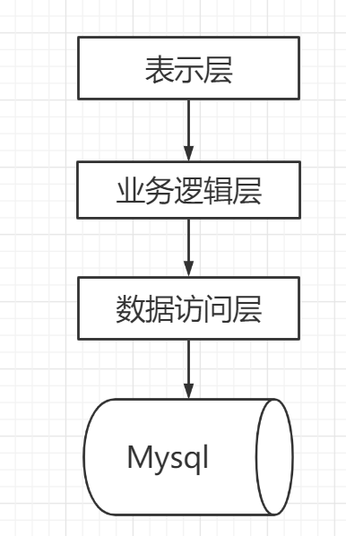
图3-2系统总体架构图

4. 数据库设计

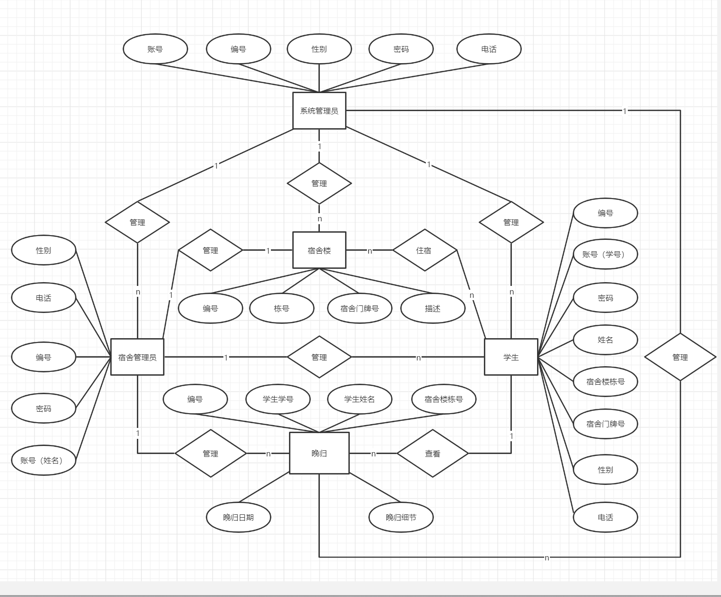
4.1 数据库 E-R 图

图4-1 宿舍管理系统E-R图

4.2 数据库物理结构
表4.2-1系统管理员表（admin）
字段名 | 含义 | 数据类型 | 长度 | 空/非空 | 约束条件
adminId | 管理员编号 | Int |  | 非空 | PK/递增
userName | 管理员姓名 | Varchar | 20 | 非空
password | 密码 | Varchar | 20 | 非空
name | 名字 | Varchar | 20 | 非空
sex | 性别 | Varchar | 10 | 非空
tel | 电话号码 | Varchar | 20 | 非空

表4.2-2宿舍管理员（manager）
字段名 | 含义 | 数据类型 | 长度 | 空/非空 | 约束条件
dormManId | 宿舍管理员编号 | int | 20 | 非空 | PK
userName | 使用者姓名 | Varchar | 20 | 非空
password | 密码 | Varchar | 20 | 非空
dormBuildId | 宿舍楼编号 | Varchar | 20 | 非空
name | 下单日期 | date |  | 非空
sex | 性别 | Varchar | 10 | 非空
tel | 电话号码 | Varchar | 20 | 非空

表4.2-3学生表（student）
字段名 | 含义 | 数据类型 | 长度 | 空/非空 | 约束条件
studentId | 学生编号 | Int |  | 非空 | PK /自增
stuNum | 学号 | Varchar | 20 | 非空 | 外键
Password | 密码 | Varchar | 20 | 非空
name | 姓名 | Varchar | 20 | 非空
dormBuildId | 宿舍楼编号 | Varchar | 10 | 非空
dormName | 宿舍号 | Varchar | 10 | 非空
sex | 性别 | Varchar | 10 | 非空
tel | 电话号码 | Varchar | 20 | 非空

表4.2-4宿舍楼表（t_dormbuild）
字段名 | 含义 | 数据类型 | 长度 | 空/非空 | 约束条件
dormbuildId | 宿舍楼编号 | Int |  | 非空 | PK/递增
dormBuildName | 宿舍楼名 | Varchar | 20 | 非空
dormBuildDetail | 宿舍楼地址 | Varchar | 20 | 非空

表4.2-5学生登记表（record）
字段名 | 含义 | 数据类型 | 长度 | 空/非空 | 约束条件
recordId | 记录编号 | Int |  | 非空 | PK/递增
studentNumber | 学生学号 | Varchar | 20 | 非空
studentName | 学生姓名 | Varchar | 30 | 非空
dormBuildId | 宿舍楼编号 | Int | 11 | 非空
dormName | 寝室名 | Varchar | 11 | 非空
date | 日期 | Data
detail | 细节描述 | varchar | 50 | 非空

5. 详细设计

5.1 系统主要功能模块介绍
登录模块：包括系统管理员登录、宿舍管理员登录和学生登录，将实现对不同用户的登录操作，对身份权限进行操作，系统管理员有最高权限，宿舍管理员拥有部分权限，登录模块将实现其区分；
系统管理员管理宿舍管理员模块：对宿舍管理员进行信息管理；
系统管理员管理学生模块：可以查看全部学生信息并且可以删除学生信息；
系统管理员管理宿舍楼模块：可以查看全部宿舍楼信息并且可以删除宿舍楼；
系统管理员管理查看晚归记录模块：可以查看全部晚归记录并可以删除记录；
宿舍管理员管理学生模块：可以查看本栋学生信息并且可以删除学生信息；
宿舍管理员管理查看晚归记录模块：可以查看本栋晚归记录并可以删除记录；
学生查看个人信息模块：学生可以查看自己的个人信息；
学生修改个人信息模块：学生可以修改自己的个人信息并且提交修改；
修改密码模块：包括系统管理员、宿舍管理员和学生修改密码，重置密码之后要再次输入新密码，如若吻合则密码修改成功。

5.2 系统功能设计

5.2.1 用户登录模块
登录时序图：
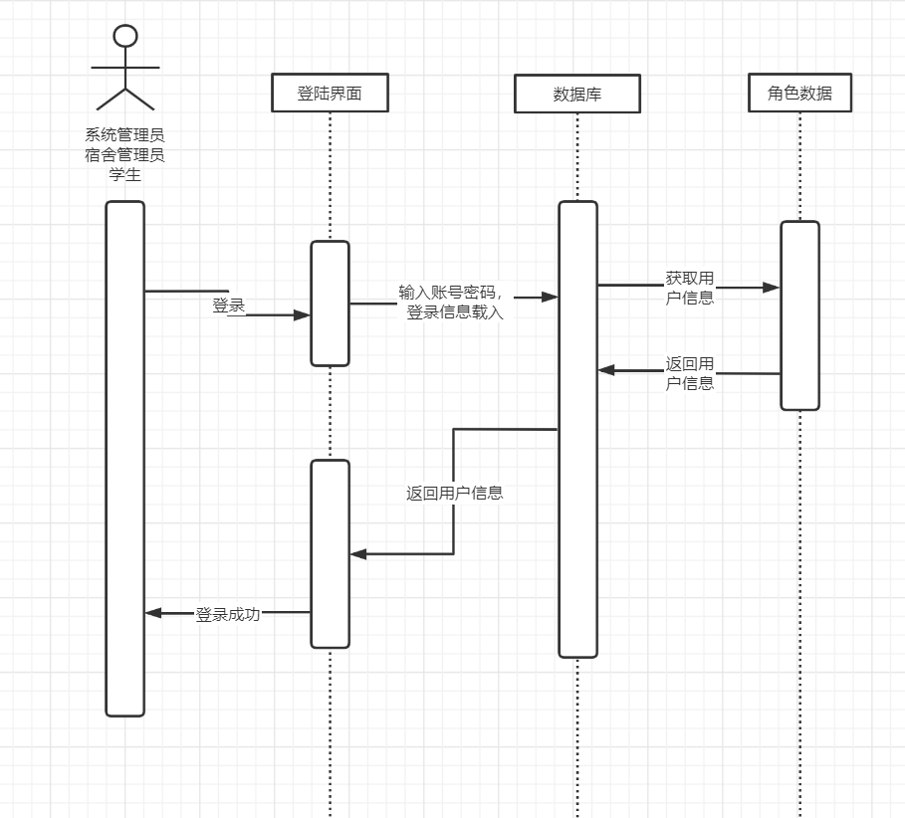
图5.2.1-1登录时序图
登录设计核心代码如下所示：
private static final long serialVersionUID = 1L;

DbUtil dbUtil = new DbUtil();
UserDao userDao = new UserDao();

@Override
protected void doGet(HttpServletRequest request, HttpServletResponse response)
throws ServletException, IOException {
this.doPost(request, response);
}

@Override
protected void doPost(HttpServletRequest request, HttpServletResponse response)
throws ServletException, IOException {
request.setCharacterEncoding("utf-8");
HttpSession session = request.getSession();
String userName = request.getParameter("userName");
String password = request.getParameter("password");
String remember = request.getParameter("remember");
String userType = request.getParameter("userType");

Connection con = null;
try {
con=dbUtil.getCon();
Admin currentAdmin = null;
DormManager currentDormManager = null;
Student currentStudent = null;
if("admin".equals(userType)) {
Admin admin = new Admin(userName, password);
currentAdmin = userDao.Login(con, admin);
if(currentAdmin == null) {
request.setAttribute("admin", admin);
request.setAttribute("error", "用户名或密码错误！");
request.getRequestDispatcher("login.jsp").forward(request, response);
} else {
if("remember-me".equals(remember)) {
rememberMe(userName, password, userType,response);
} else {
deleteCookie(userName, request, response);
}
session.setAttribute("currentUserType", "admin");
session.setAttribute("currentUser", currentAdmin);
request.setAttribute("mainPage", "admin/blank.jsp");
request.getRequestDispatcher("mainAdmin.jsp").forward(request, response);
}
} else if("dormManager".equals(userType)) {
DormManager dormManager = new DormManager(userName, password);
currentDormManager = userDao.Login(con, dormManager);
if(currentDormManager == null) {
request.setAttribute("dormManager", dormManager);
request.setAttribute("error", "用户名或密码错误！");
request.getRequestDispatcher("login.jsp").forward(request, response);
} else {
if("remember-me".equals(remember)) {
rememberMe(userName, password, userType,response);
} else {
deleteCookie(userName, request, response);
}
session.setAttribute("currentUserType", "dormManager");
session.setAttribute("currentUser", currentDormManager);
request.setAttribute("mainPage", "dormManager/blank.jsp");
request.getRequestDispatcher("mainManager.jsp").forward(request, response);
}
} else if("student".equals(userType)) {
Student student = new Student(userName, password);
currentStudent = userDao.Login(con, student);
if(currentStudent == null) {
request.setAttribute("student", student);
request.setAttribute("error", "用户名或密码错误！");
request.getRequestDispatcher("login.jsp").forward(request, response);
} else {
if("remember-me".equals(remember)) {
rememberMe(userName, password, userType,response);
} else {
deleteCookie(userName, request, response);
}
session.setAttribute("currentUserType", "student");
session.setAttribute("currentUser", currentStudent);
request.setAttribute("mainPage", "student/blank.jsp");
request.getRequestDispatcher("mainStudent.jsp").forward(request, response);
}
}

} catch(Exception e) {
e.printStackTrace();
} finally {
try {
dbUtil.closeCon(con);
} catch (Exception e) {
e.printStackTrace();
}
}
}

修改个人信息时序图：
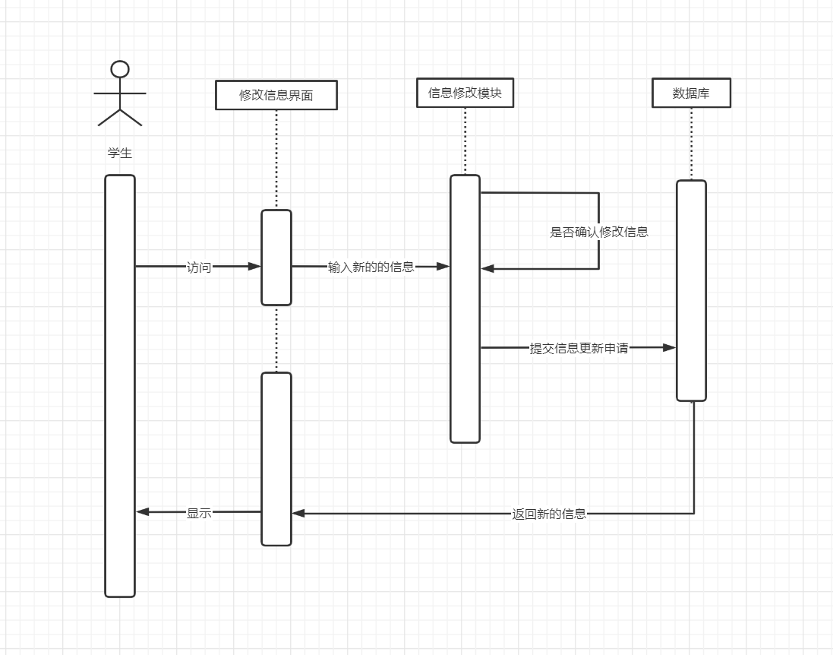
图5.2.1-2修改个人信息时序图

修改个人信息核心代码如下所示：
public Student studentShow(Connection con, String studentId)throws Exception {
String sql = "select * from t_student t1 where t1.studentId=?";
PreparedStatement pstmt=con.prepareStatement(sql);
pstmt.setString(1, studentId);
ResultSet rs=pstmt.executeQuery();
Student student = new Student();
if(rs.next()) {
student.setStudentId(rs.getInt("studentId"));
int dormBuildId = rs.getInt("dormBuildId");
student.setDormBuildId(dormBuildId);
student.setDormBuildName(DormBuildDao.dormBuildName(con, dormBuildId));
student.setDormName(rs.getString("dormName"));
student.setName(rs.getString("name"));
student.setSex(rs.getString("sex"));
student.setStuNumber(rs.getString("stuNum"));
student.setTel(rs.getString("tel"));
student.setPassword(rs.getString("password"));
}
return student;
}

public int studentAdd(Connection con, Student student)throws Exception {
String sql = "insert into t_student values(null,?,?,?,?,?,?,?)";
PreparedStatement pstmt=con.prepareStatement(sql);
pstmt.setString(1, student.getStuNumber());
pstmt.setString(2, student.getPassword());
pstmt.setString(3, student.getName());
pstmt.setInt(4, student.getDormBuildId());
pstmt.setString(5, student.getDormName());
pstmt.setString(6, student.getSex());
pstmt.setString(7, student.getTel());
return pstmt.executeUpdate();
}

public int studentDelete(Connection con, String studentId)throws Exception {
String sql = "delete from t_student where studentId=?";
PreparedStatement pstmt=con.prepareStatement(sql);
pstmt.setString(1, studentId);
return pstmt.executeUpdate();
}

public int studentUpdate(Connection con, Student student)throws Exception {
String sql="update t_student set stuNum=?,password=?,name=?,dormBuildId=?,dormName=?,sex=?,tel=?where studentId=?";
PreparedStatement pstmt=con.prepareStatement(sql);
pstmt.setString(1, student.getStuNumber());
pstmt.setString(2, student.getPassword());
pstmt.setString(3, student.getName());
pstmt.setInt(4, student.getDormBuildId());
pstmt.setString(5, student.getDormName());
pstmt.setString(6, student.getSex());
pstmt.setString(7, student.getTel());
pstmt.setInt(8, student.getStudentId());
return pstmt.executeUpdate();
}

查看个人信息时序图：
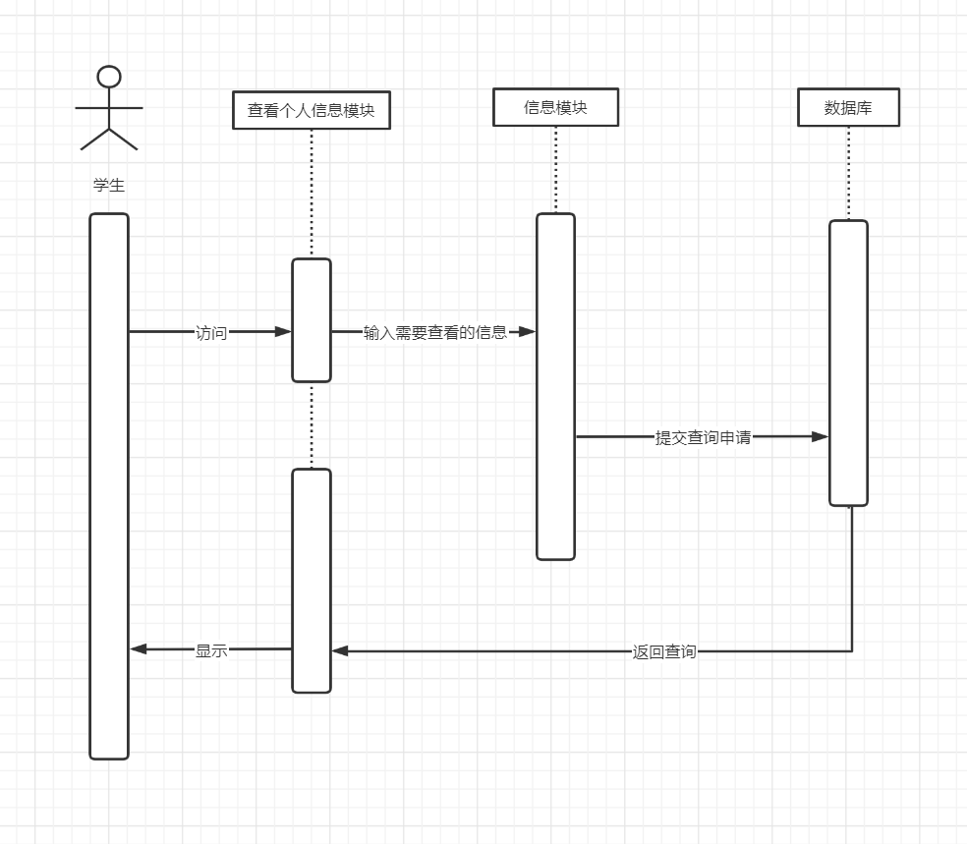
图5.2.1-3查看个人信息时序图
查看个人信息代码如下所示：
<form name="myForm" class="form-search" method="post" action="record?action=search" style="padding-bottom: 0px">
<span class="data_search">
&nbsp;<button type="submit" class="btn btn-info" onkeydown="if(event.keyCode==13) myForm.submit()">搜索</button>
</span>
</form>
<div>
<table class="table table-striped table-bordered table-hover datatable">
<thead>
<tr>
<th>日期</th>
<th>学号</th>
<th>姓名</th>
<th>宿舍楼</th>
<th>寝室</th>
<th>晚归记录</th>
</tr>
</thead>
<tbody>
<c:forEach varStatus="i" var="record" items="${recordList }">
<tr>
<td>${record.date }</td>
<td>${record.studentNumber }</td>
<td>${record.studentName }</td>
<td>${record.dormBuildName==null?"无":record.dormBuildName }</td>
<td>${record.dormName }</td>
<td>${record.detail }</td>
</tr>

public Record recordShow(Connection con, String recordId)throws Exception {
String sql = "select * from t_record t1 where t1.recordId=?";
PreparedStatement pstmt=con.prepareStatement(sql);
pstmt.setString(1, recordId);
ResultSet rs=pstmt.executeQuery();
Record record = new Record();
if(rs.next()) {
record.setRecordId(rs.getInt("recordId"));
record.setStudentNumber(rs.getString("studentNumber"));
record.setStudentName(rs.getString("studentName"));
int dormBuildId = rs.getInt("dormBuildId");
record.setDormBuildId(dormBuildId);
record.setDormBuildName(DormBuildDao.dormBuildName(con, dormBuildId));
record.setDormName(rs.getString("dormName"));
record.setDate(rs.getString("date"));
record.setDetail(rs.getString("detail"));
}
return record;
}
6. 创新设计/代码优化

6.1 创新设计/代码优化描述及意义
对数据访问层（DAO层）进行了封装
意义：DAO层：DAO层叫数据访问层，全称为data access object，属于一种比较底层，比较基础的操作，具体到对于某个表、某个实体的增删改查。

6.2 创新设计/代码优化效果图或效果描述
这些操作往往可以从系统的业务逻辑中独立出来,从而使系统中的数据库操作变得统一和简单化(相对于数据库具体操作混合业务逻辑操作),而且也可以使得系统在和数据库交互出错时,更快的定位问题。

6.3 创新设计/代码优化中的核心代码说明
public class DormManagerDao {

public List<DormManager> dormManagerList(Connection con, PageBean pageBean, DormManager s_dormManager)throws Exception {
List<DormManager> dormManagerList = new ArrayList<DormManager>();
StringBuffer sb = new StringBuffer("SELECT * FROM t_dormManager t1 ");
if(StringUtil.isNotEmpty(s_dormManager.getName())) {
sb.append(" where t1.name like '%"+s_dormManager.getName()+"%' ORDER BY t1.userName");
} else if(StringUtil.isNotEmpty(s_dormManager.getUserName())) {
sb.append(" where t1.userName like '%"+s_dormManager.getUserName()+"%' ORDER BY t1.userName");
}
if(pageBean != null) {
sb.append(" limit "+pageBean.getStart()+","+pageBean.getPageSize());
}
PreparedStatement pstmt = con.prepareStatement(sb.toString());
ResultSet rs = pstmt.executeQuery();
while(rs.next()) {
DormManager dormManager=new DormManager();
dormManager.setDormManagerId(rs.getInt("dormManId"));
int dormBuildId = rs.getInt("dormBuildId");
dormManager.setDormBuildId(dormBuildId);
dormManager.setDormBuildName(DormBuildDao.dormBuildName(con, dormBuildId));
dormManager.setName(rs.getString("name"));
dormManager.setSex(rs.getString("sex"));
dormManager.setUserName(rs.getString("userName"));
dormManager.setTel(rs.getString("tel"));
dormManager.setPassword(rs.getString("password"));
dormManagerList.add(dormManager);
}
return dormManagerList;
}

public int dormManagerCount(Connection con, DormManager s_dormManager)throws Exception {
StringBuffer sb = new StringBuffer("select count(*) as total from t_dormManager t1");
if(StringUtil.isNotEmpty(s_dormManager.getName())) {
sb.append(" where t1.name like '%"+s_dormManager.getName()+"%'");
} else if(StringUtil.isNotEmpty(s_dormManager.getUserName())) {
sb.append(" where t1.userName like '%"+s_dormManager.getUserName()+"%'");
}
PreparedStatement pstmt = con.prepareStatement(sb.toString());
ResultSet rs = pstmt.executeQuery();
if(rs.next()) {
return rs.getInt("total");
} else {
return 0;
}
}

public DormManager dormManagerShow(Connection con, String dormManagerId)throws Exception {
String sql = "select * from t_dormManager t1 where t1.dormManId=?";
PreparedStatement pstmt=con.prepareStatement(sql);
pstmt.setString(1, dormManagerId);
ResultSet rs=pstmt.executeQuery();
DormManager dormManager = new DormManager();
if(rs.next()) {
dormManager.setDormManagerId(rs.getInt("dormManId"));
dormManager.setDormBuildId(rs.getInt("dormBuildId"));
dormManager.setName(rs.getString("name"));
dormManager.setSex(rs.getString("sex"));
dormManager.setUserName(rs.getString("userName"));
dormManager.setTel(rs.getString("tel"));
dormManager.setPassword(rs.getString("password"));
}
return dormManager;
}

public int dormManagerAdd(Connection con, DormManager dormManager)throws Exception {
String sql = "insert into t_dormManager values(null,?,?,null,?,?,?)";
PreparedStatement pstmt=con.prepareStatement(sql);
pstmt.setString(1, dormManager.getUserName());
pstmt.setString(2, dormManager.getPassword());
pstmt.setString(3, dormManager.getName());
pstmt.setString(4, dormManager.getSex());
pstmt.setString(5, dormManager.getTel());
return pstmt.executeUpdate();
}

public int dormManagerDelete(Connection con, String dormManagerId)throws Exception {
String sql = "delete from t_dormManager where dormManId=?";
PreparedStatement pstmt=con.prepareStatement(sql);
pstmt.setString(1, dormManagerId);
return pstmt.executeUpdate();
}

public int dormManagerUpdate(Connection con, DormManager dormManager)throws Exception {
String sql = "update t_dormManager set userName=?,password=?,name=?,sex=?,tel=? where dormManId=?";
PreparedStatement pstmt=con.prepareStatement(sql);
pstmt.setString(1, dormManager.getUserName());
pstmt.setString(2, dormManager.getPassword());
pstmt.setString(3, dormManager.getName());
pstmt.setString(4, dormManager.getSex());
pstmt.setString(5, dormManager.getTel());
pstmt.setInt(6, dormManager.getDormManagerId());
return pstmt.executeUpdate();
}

public boolean haveManagerByUser(Connection con, String userName) throws Exception {
String sql = "select * from t_dormmanager t1 where t1.userName=?";
PreparedStatement pstmt=con.prepareStatement(sql);
pstmt.setString(1, userName);
ResultSet rs=pstmt.executeQuery();
if(rs.next()) {
return true;
}
return false;
}

7 小结
在开发这个软件系统的过程中，大家碰到了许多问题。首先在数据库建立上，数据项是否需要及是否具有实用性等，后在编写java代码上也碰到了很多的问题，在查询相关资料并询问他人后成功解决。因此学到很多，扩大了我的知识面，更懂得了如何深入的了解一种语言的各种能。学会了如何把学到的知识用于解决实际问题，锻炼了自己动手的能力。
在本次设计过程中，我们反复测试了多次，每完成一个功能就测试一次，最后又进行了一次总系统测试，以此来确保系统的可靠性和正确性。
在本系统地完成中我主要负责了登录界面以及学生的部分。本次开发过程中，让我认识到自己还有很大的不足，自己有些偏重前端，而有些忽视后端的开发技能，在后端开发上有些薄弱。
在以后的学习中我会更加注意各个方面的能力的协调发展。培养自己动手，独立研究的能力，为今后在学习工作中能更好的发展打下坚实的基础。

参考文献
[1] 徐守祥，数据库应用技术——SQL篇.人民邮电出版社，2014年8月
[2] 萨师煊，王珊.数据库系统概论[M].清华大学出版社，2014年9月第5版
[3] 张海藩，软件工程导论[M].清华大学出版社，2003年12月.
[4] 陈轶.姚晓昆编著. Java程序设计实验指导.北京:清华大学出版社，2006
[5] 丁振凡主编.Java语言实用教程北京：北京邮电大学出版社，2005
[6] JavaWeb小项目：网上书店jsp+servlet+MySQL+css+js
https://blog.csdn.net/qq_34668848/article/details/81318628
[7] java web 网上购书系统
https://blog.csdn.net/quanjieLIHUI/article/details/78542822
[8] MartyHall，Servlet与JSP核心编程（第2版）清华大学出版社2004

